Dzień dobry.
- Jak aktywnie spędzamy czas? Obejrzyj rysunki i powiedz jak można spędzić czas, nie korzystając z telewizora i telefonu.
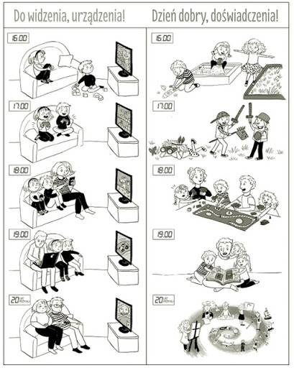
- Napisz lub narysuj jak aktywnie spędzasz czas.

- Zapraszam do wykonania bransoleteki ze sznurka, guzików. Poniżej film z instrukcją wykonania.
https://www.youtube.com/watch?v=kqyq0hJabg0

POZDRAWIAM

